
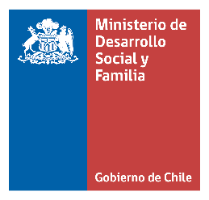

ANEXO Nº2: DECLARACIÓN JURADA

(DOCUMENTO OBLIGATORIO PARA POSTULAR)

FONDO DE PROMOCIÓN DE ENTORNOS SALUDABLES

En _______(INDICAR CIUDAD)_________, a _______(INDICAR FECHA) ____ yo _________(INDICAR NOMBRE DEL REPRESENTANTE LEGAL)_____, representante legal de ______________(indicar nombre de persona jurídica)__________________, RUT N° ____(indicar RUT de la institución)____, postulante al Concurso Fondo de promoción de entornos saludables se encuentra constituida como Fundación, corporación, asociación u otra institución del sector privado, sin fin de lucro o Corporación Municipal o Corporación Educacional sin fines de lucro, o como Asociación y Comunidad Indígena regulada por la ley N°19.253.

Además, declaro:

- Que, los Directivos, Administradores y/o Representantes de la institución postulante no son funcionarios del Ministerio de Desarrollo Social y Familia o de sus servicios relacionados.

- Que, los Directivos, Administradores y/o Representantes de la institución, no son cónyuges, hijos, parientes consanguíneos, hasta el tercer grado, inclusive, o por afinidad hasta segundo grado inclusive de Funcionarios Directivos del Ministerio de Desarrollo Social y Familia, y de sus servicios relacionados, o del equipo técnico de la Subsecretaría de Servicios Sociales

NOMBRE REPRESENTANTE LEGAL:

RUN REPRESENTANTE LEGAL:

FIRMA DEL REPRESENTANTE LEGAL

